
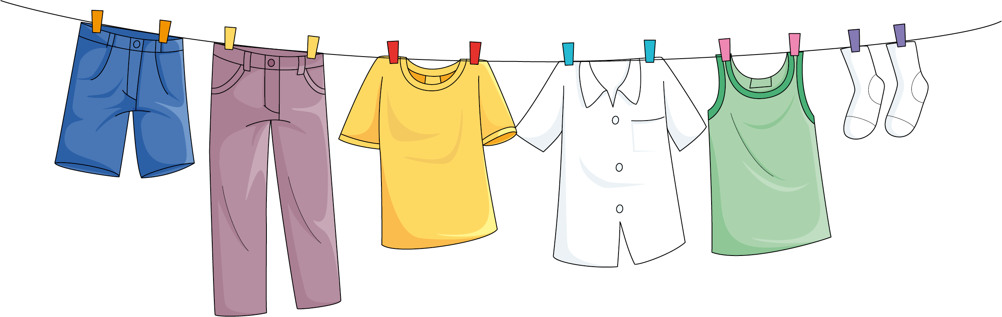
หน่วยการเรียนรู้ที่ 2 เสื้อผ้าและเครื่องแต่งกาย
แผนการจัดการเรียนรู้ที่ 7
เรื่อง วิธีการแต่งกายด้วยตนเอง

ชั้นประถมศึกษาปีที่ 1 เวลาเรียน 1 ชั่วโมง

มาตรฐานการเรียนรู้และตัวชี้วัด

มาตรฐานการเรียนรู้
มาตรฐาน ง 1.1 เข้าใจการทำงาน มีความคิดสร้างสรรค์ มีทักษะกระบวนการทำงาน ทักษะการจัดการ ทักษะกระบวนการแก้ปัญหา ทักษะการทำงานร่วมกัน และทักษะการแสวงหาความรู้ มีคุณธรรม และลักษณะนิสัยในการทำงาน มีจิตสำนึกในการใช้พลังงาน ทรัพยากร และสิ่งแวดล้อม เพื่อการดำรงชีวิตและครอบครัว
ตัวชี้วัด
ง 1.1 ป.1/1 บอกวิธีการทำงานเพื่อช่วยเหลือตนเอง
ง 1.1 ป.1/2 ใช้วัสดุ อุปกรณ์ และเครื่องมือง่าย ๆ ในการทำงานอย่างปลอดภัย
ง 1.1 ป.1/3 ทำงานเพื่อช่วยเหลือตนเองอย่างกระตือรือร้นและตรงเวลา

จุดประสงค์การเรียนรู้
1. บอกวิธีการแต่งกายด้วยตนเอง (K)
2. เรียงลำดับขั้นตอนวิธีการแต่งกายด้วยตนเอง (P)
3. เห็นประโยชน์ของวิธีการแต่งกายด้วยตนเองที่ถูกต้อง (A)

สาระสำคัญ

การแต่งกายด้วยตนเองควรปฏิบัติตามลำดับขั้นตอนที่ถูกต้อง เพื่อให้สะดวกในการสวมใส่และเสื้อผ้า ไม่เสียหาย


สาระการเรียนรู้

การแต่งกายด้วยตนเอง


สมรรถนะสำคัญของผู้เรียน

1. ความสามารถในการสื่อสาร
2. ความสามารถในการคิด
3. ความสามารถในการใช้ทักษะชีวิต


คุณลักษณะอันพึงประสงค์

มุ่งมั่นในการทำงาน


คำถามสำคัญ

นักเรียนสามารถเปลี่ยนแปลงขั้นตอนวิธีการแต่งกายได้หรือไม่ เพราะเหตุใด


การจัดกิจกรรมการเรียนรู้

ขั้นสังเกต รวบรวมข้อมูล (Gathering)
• • • • • • • • • • • • • • • • •

1. นักเรียนร่วมกันทบทวนประสบการณ์เดิมเกี่ยวกับการแต่งกายด้วยตนเอง โดยตอบคำถาม ดังนี้
• เมื่ออยู่บ้านนักเรียนสวมใส่เสื้อผ้าและเครื่องแต่งกายแบบใด
(ตัวอย่างคำตอบ เสื้อยืด กางเกงขาสั้น)
• นักเรียนสวมชุดอยู่บ้านด้วยตนเองหรือให้ผู้อื่นช่วย
(สวมด้วยตนเอง/ให้ผู้อื่นช่วย)
• ขั้นตอนแรกของการแต่งกายนักเรียนทำอะไร
(ตัวอย่างคำตอบ สวมชุดชั้นใน)
• ขั้นตอนสุดท้ายของการแต่งกายนักเรียนทำอะไร
(ตัวอย่างคำตอบ สวมรองเท้า)
• หากนักเรียนสามารถแต่งกายด้วยตนเองได้ นักเรียนจะรู้สึกอย่างไร
(ตัวอย่างคำตอบ ภาคภูมิใจในตนเอง)
2. นักเรียนรวบรวมและศึกษาความรู้เกี่ยวกับวิธีการแต่งกายด้วยตนเอง จากแหล่งการเรียนรู้ต่าง ๆ เช่น หนังสือเรียน อินเทอร์เน็ต


ขั้นคิดวิเคราะห์และสรุปความรู้ (Processing) (Gathering)
• • • • • • • • • • • • • • • • • • • •

3. นักเรียนร่วมกันวิเคราะห์เกี่ยวกับวิธีการแต่งกายของตนเองทีละขั้นตอน
4. นักเรียนสังเกตตารางขั้นตอนการแต่งกายด้วยตนเองบนกระดาน จากนั้นร่วมกันวิเคราะห์ลำดับขั้นตอนการแต่งกายที่ถูกต้อง ผู้แทนนักเรียนออกมาลากเส้นเรียงลำดับขั้นตอนการแต่งกายบนกระดาน ดังนี้
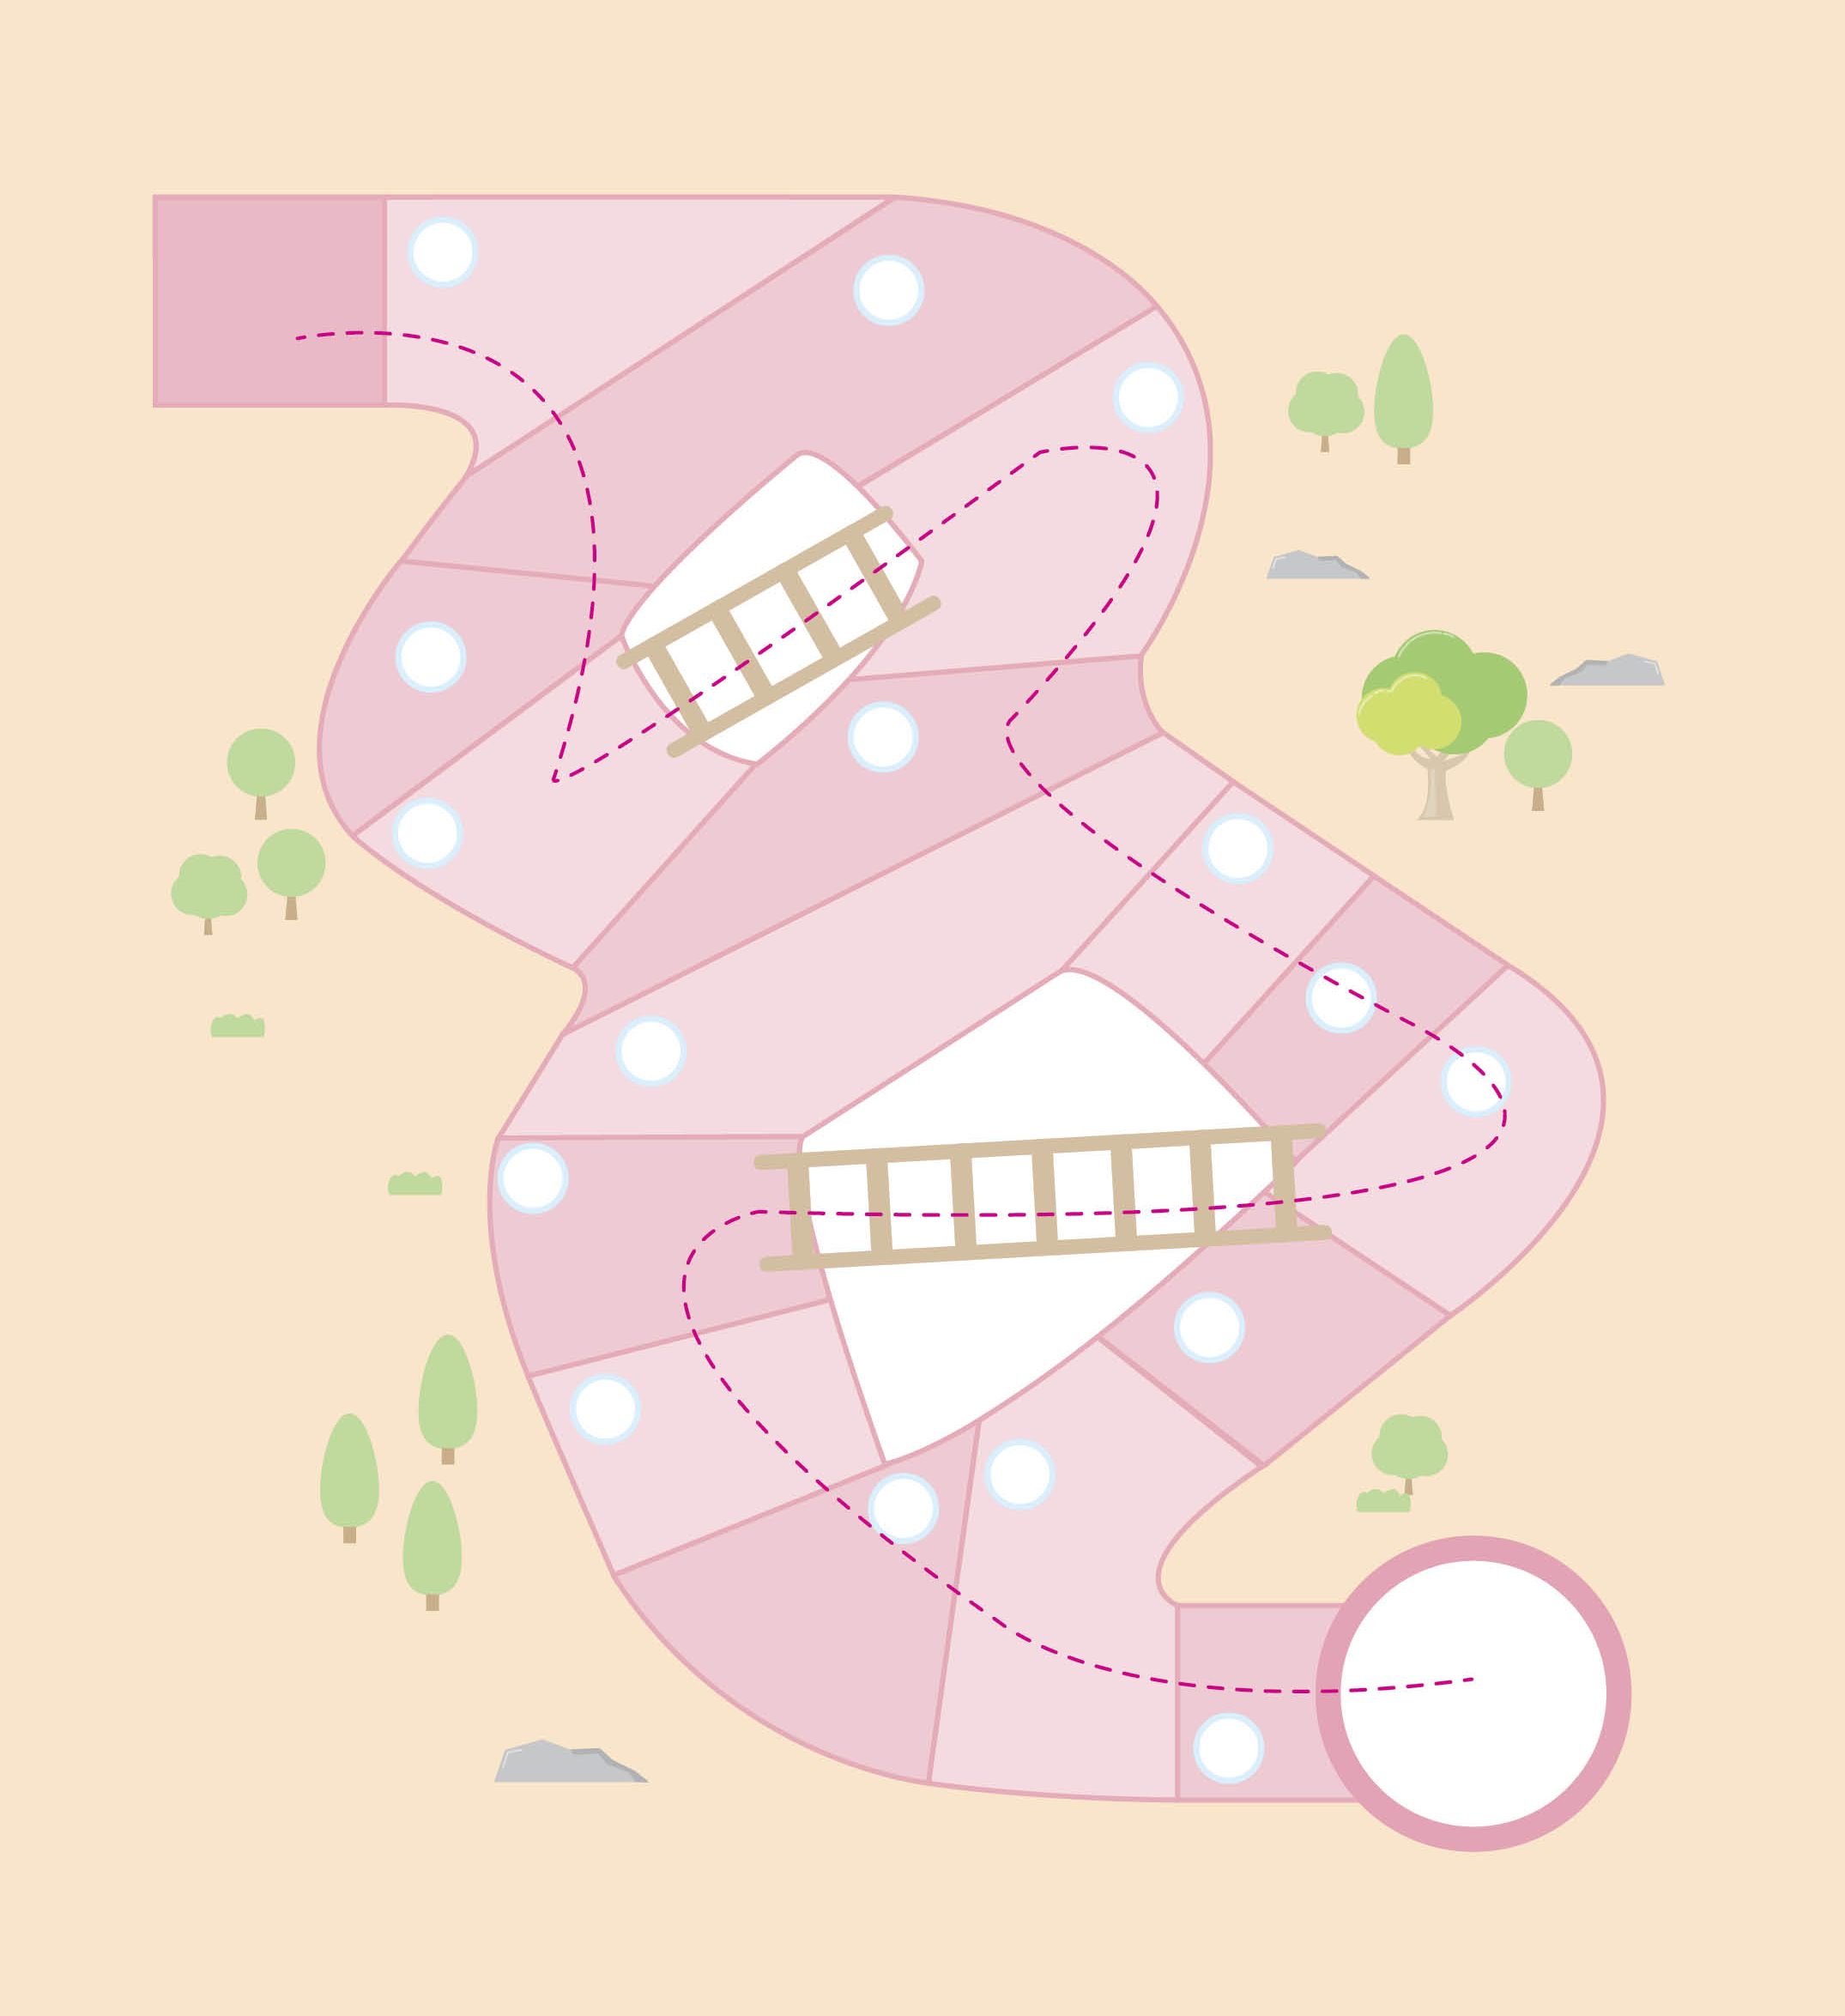
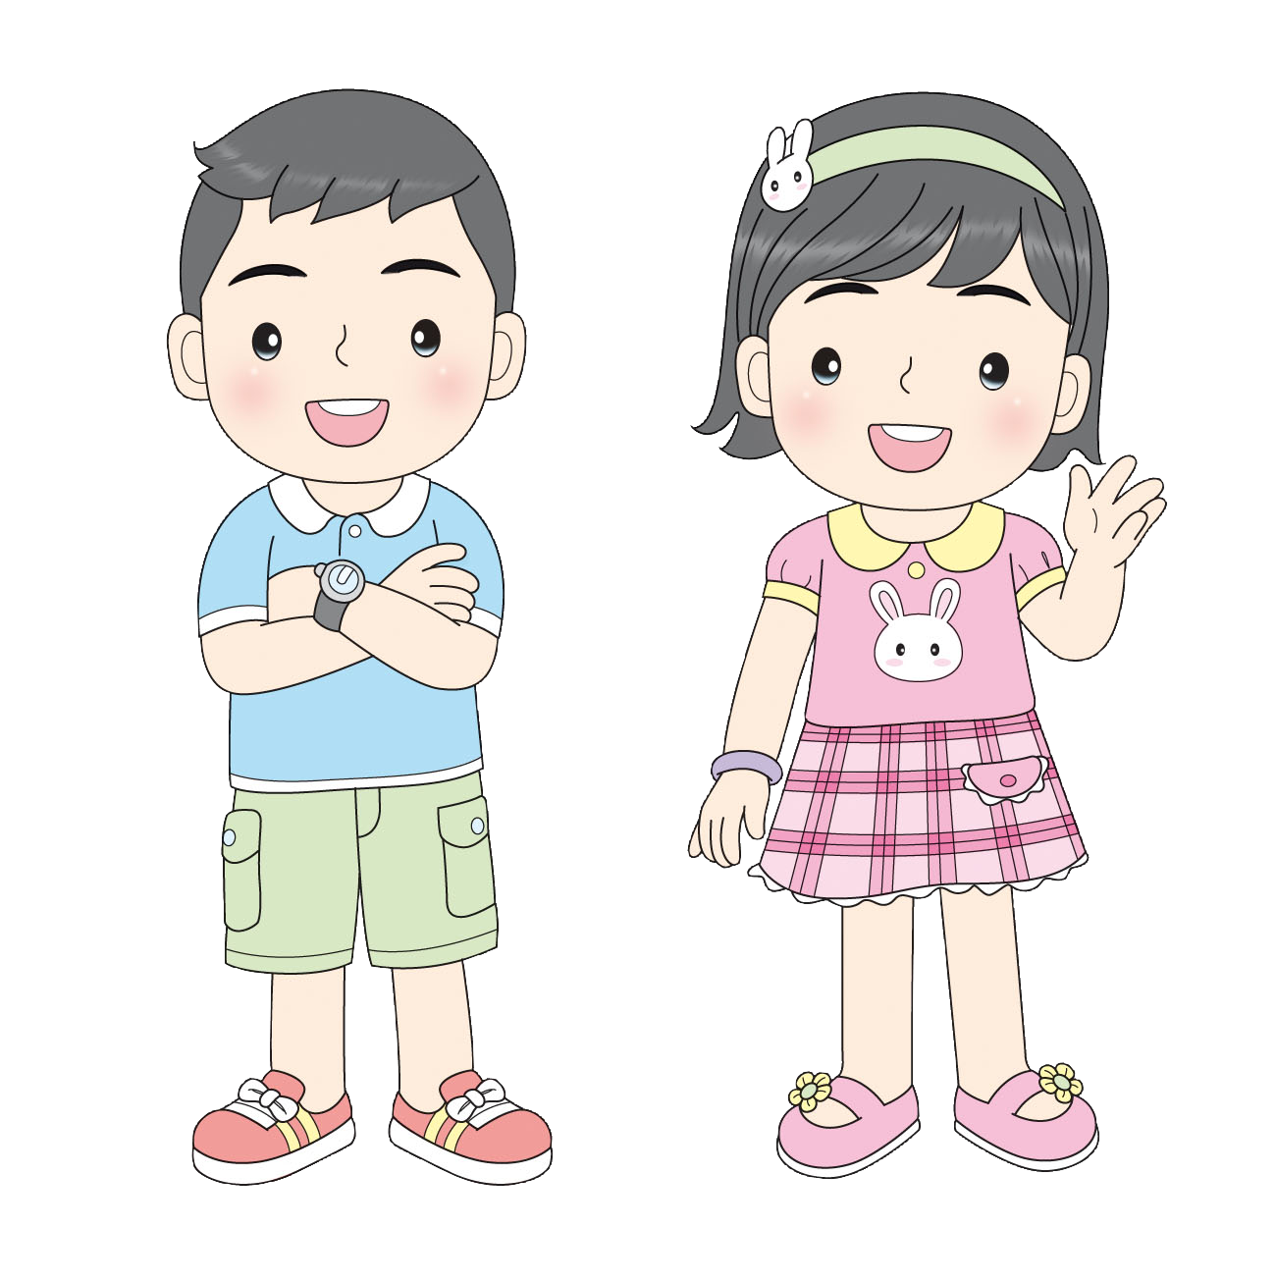
อาบน้ำให้สะอาด
เช็ดตัวและผม
ให้แห้ง
สวมชุดชั้นใน

ติดกระดุมหรือรูดซิป

สวมเสื้อ

สวม
กระโปรงหรือ
กางเกง

ติดกระดุม

สวม
รองเท้า

Start
Finish
1
2
4
3
5
6
7
11
8
9
12
10
13
15
14
16

5. นักเรียนและครูร่วมกันตรวจสอบความถูกต้องของตารางขั้นตอนการแต่งกาย จากนั้นร่วมกันสรุป โดยผู้แทนนักเรียนนำตัวเลขในตารางมาเรียงลำดับเป็นขั้นตอนการแต่งกายที่ถูกต้อง ดังนี้
ขั้นตอนการแต่งกายด้วยตนเอง
1
5
3
7
9
12
14
15

6. นักเรียนร่วมกันวิเคราะห์และแสดงความคิดเห็นเกี่ยวกับขั้นตอนการแต่งกายด้วยตนเอง
โดยใช้คำถามกระตุ้นความคิด ดังนี้
• นักเรียนสามารถเปลี่ยนแปลงขั้นตอนการแต่งกายได้หรือไม่ เพราะเหตุใด
(ตัวอย่างคำตอบ ไม่ได้ เพราะอาจทำให้สวมใส่เสื้อผ้าลำบาก และเสื้อผ้าเสียหายได้)


ขั้นปฏิบัติและสรุปความรู้หลังการปฏิบัติ (Applying and Constructing the Knowledge)
• • • • • • • • • • • • • • • • • • • • • • • • • • • • • • • • • • • • • • • • •

7. นักเรียนร่วมกันสังเกตการสาธิตขั้นตอนวิธีการแต่งกายด้วยตนเองหน้าชั้นเรียน
8. นักเรียนแบ่งกลุ่มตามความเหมาะสม โดยแต่ละกลุ่มได้รับภาพและแถบประโยคขั้นตอนวิธีการแต่งกายด้วยตนเองกลุ่มละ 1 ชุด จากนั้นนักเรียนแต่ละกลุ่มร่วมกันจับคู่ภาพและแถบประโยคให้สัมพันธ์กัน แล้วเรียงลำดับขั้นตอนวิธีการแต่งกายด้วยตนเองจากภาพ ดังนี้
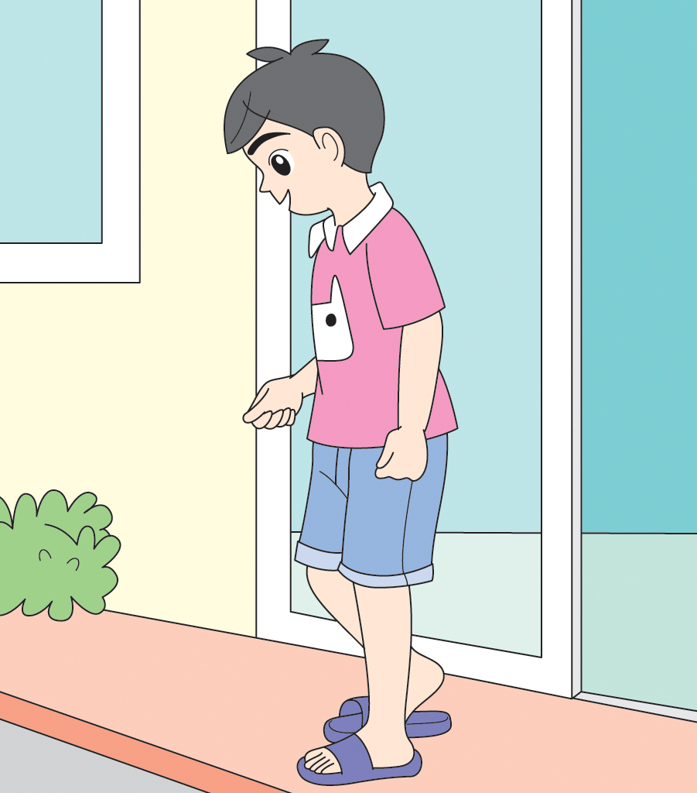
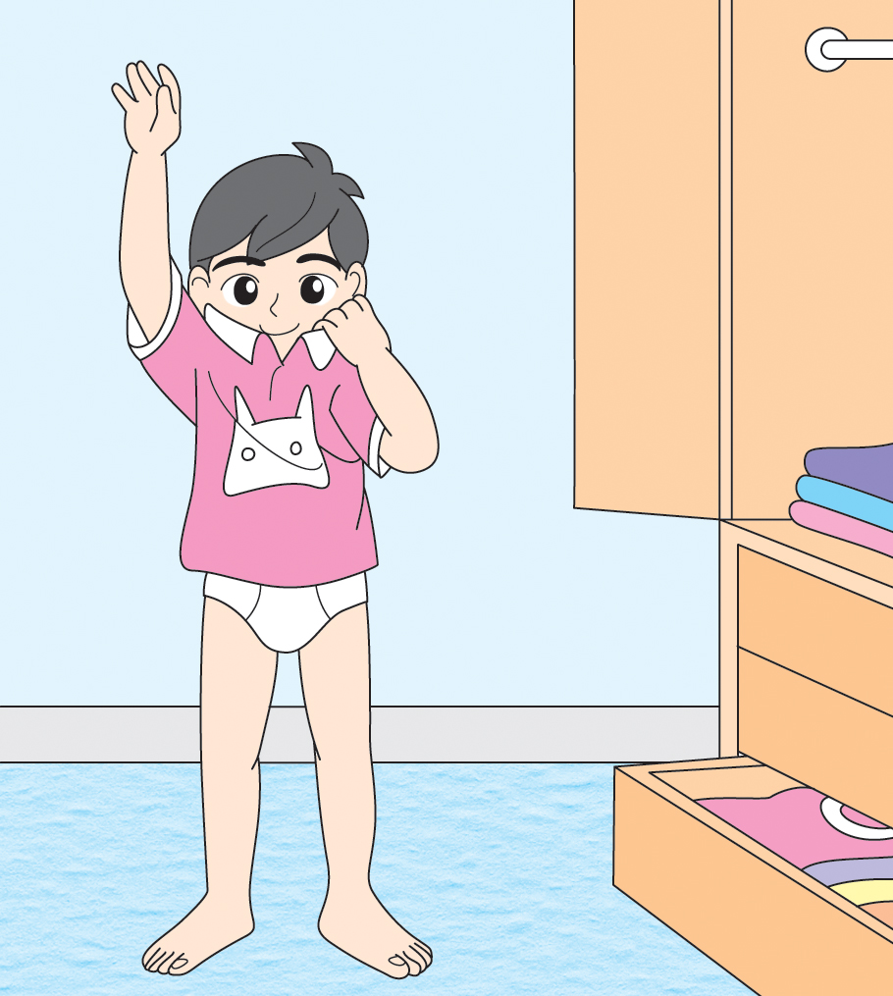
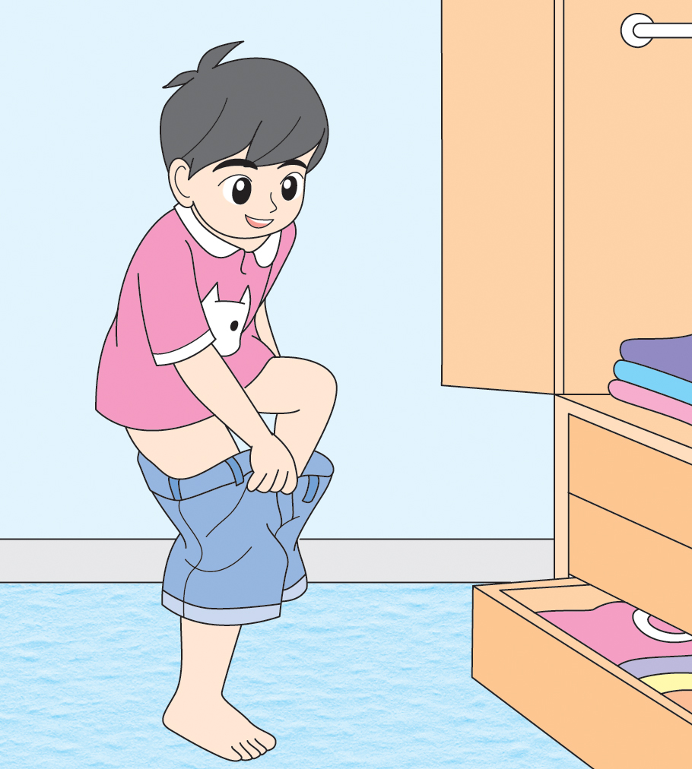
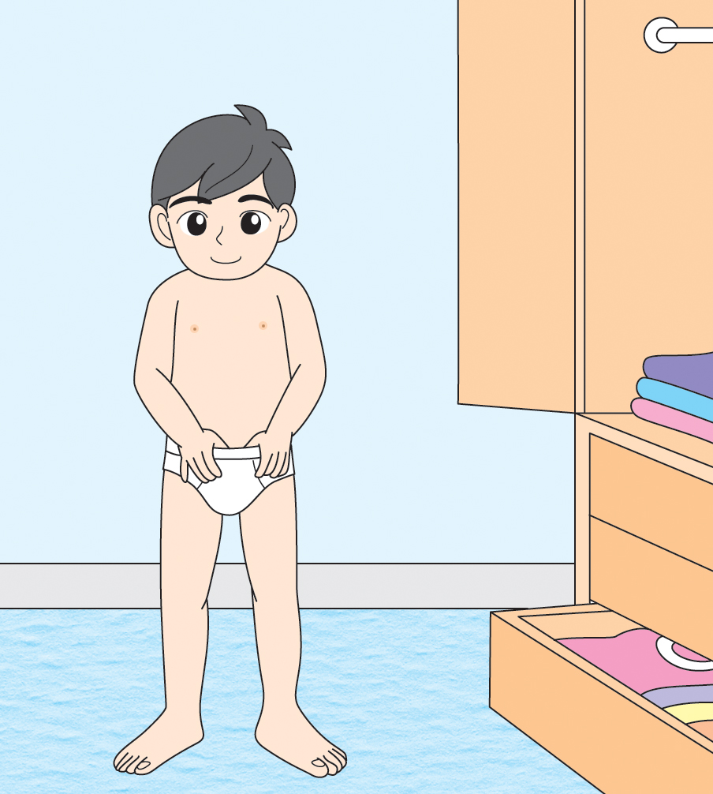

สวมเสื้อ โดยไม่ดึงเสื้อแรง ๆ ถ้ามีกระดุม ติดกระดุม
ให้เรียบร้อย
สำรวจความเรียบร้อยของตนเอง ถ้าต้องออกไป
นอกบ้านให้สวมรองเท้าก่อน
สวมกางเกงหรือกระโปรง แล้วรูปซิปอย่างเบามือ
หรือติดกระดุมให้เรียบร้อย
สวมใส่ชุดชั้นในให้เรียบร้อย
A
B
C
D
(A)
(B)
(C)
(D)

ขั้นตอนที่ 1 (D)
ขั้นตอนที่ 1 (B)
ขั้นตอนที่ 1 (C)
ขั้นตอนที่ 1 (A)

9. นักเรียนร่วมกันสรุปสิ่งที่เข้าใจเป็นความรู้ร่วมกัน ดังนี้
การแต่งกายด้วยตนเองควรปฏิบัติตามลำดับขั้นตอนที่ถูกต้อง เพื่อให้สะดวกในการสวมใส่
และเสื้อผ้าไม่เสียหาย


ขั้นสื่อสารและนำเสนอ (Applying the Communication Skill)
• • • • • • • • • • • • • • • • • • • • • • • • • • • •

10. นักเรียนแต่ละกลุ่มออกมานำเสนอขั้นตอนวิธีการแต่งกายด้วยตนเองของกลุ่มตนเอง
หน้าชั้นเรียน จากนั้นนักเรียนร่วมกันตรวจสอบความถูกต้อง หากมีข้อผิดพลาดให้แก้ไขให้ถูกต้อง

กิจกรรมนี้สร้างเสริมทักษะศตวรรษที่ 21 ด้านการสื่อสาร

11. นักเรียนร่วมกันอภิปรายสรุปเกี่ยวกับวิธีการทำงานให้เห็นการคิดเชิงระบบและวิธีการทำงาน
ที่มีแบบแผน


ขั้นประเมินเพื่อเพิ่มคุณค่าบริการสังคมและจิตสาธารณะ (Self-Regulating)
• • • • • • • • • • • • • • • • • • • • • • • • • • • • • • • •

12. นักเรียนในชั้นเรียนร่วมกันนำความรู้ เรื่อง วิธีการแต่งกายด้วยตนเอง จัดทำเป็นป้ายนิเทศ
เพื่อเผยแพร่ความรู้แก่นักเรียนในโรงเรียน
13. นักเรียนประเมินตนเอง โดยเขียนแสดงความรู้สึกหลังการเรียนและหลังการทำกิจกรรม
ในประเด็นต่อไปนี้
• สิ่งที่นักเรียนได้เรียนรู้ในวันนี้คืออะไร
• นักเรียนมีส่วนร่วมกิจกรรมในกลุ่มมากน้อยเพียงใด
• เพื่อนนักเรียนในกลุ่มมีส่วนร่วมกิจกรรมในกลุ่มมากน้อยเพียงใด
• นักเรียนพอใจกับการเรียนในวันนี้หรือไม่ เพียงใด
• นักเรียนจะนำความรู้ที่ได้นี้ไปใช้ให้เกิดประโยชน์แก่ตนเอง ครอบครัว และสังคมทั่วไป
ได้อย่างไร
จากนั้นแลกเปลี่ยนตรวจสอบขั้นตอนการทำงานทุกขั้นตอนว่าจะเพิ่มคุณค่าไปสู่สังคม
เกิดประโยชน์ต่อสังคมให้มากขึ้นกว่าเดิมในขั้นตอนใดบ้าง สำหรับการทำงานในครั้งต่อไป


สื่อการเรียนรู้/แหล่งการเรียนรู้

1. หนังสือเรียน รายวิชาพื้นฐาน การงานอาชีพและเทคโนโลยี ชั้นประถมศึกษาปีที่ 1
ของสถาบันพัฒนาคุณภาพวิชาการ (พว.)
2. ภาพขั้นตอนวิธีการแต่งกายด้วยตนเอง
3. แถบประโยคขั้นตอนวิธีการแต่งกายด้วยตนเอง
4. กระดาษสำหรับทำกิจกรรม
5. แหล่งการเรียนรู้ทั้งภายในและภายนอกโรงเรียน

การประเมินการเรียนรู้

1. ประเมินความรู้ เรื่อง การแต่งกายด้วยตนเอง (K) ด้วยแบบทดสอบ
2. ประเมินกระบวนการทำงานกลุ่ม (P) ด้วยแบบประเมิน
3. ประเมินคุณลักษณะอันพึงประสงค์ ด้านมุ่งมั่นในการทำงาน (A) ด้วยแบบประเมิน


แบบประเมินตามสภาพจริง (Rubrics)

แบบประเมินกระบวนการทำงานกลุ่ม
รายการการประเมิน | ระดับคุณภาพ
รายการการประเมิน | 4 | 3 | 2 | 1
กระบวนการ  ทำงานกลุ่ม | มีการกำหนดบทบาท  สมาชิกชัดเจน  และมีการชี้แจงเป้าหมาย  การทำงาน  มีการปฏิบัติงานร่วมกัน  อย่างร่วมมือร่วมใจ  พร้อมกับการประเมินเป็นระยะ ๆ | มีการกำหนดบทบาท  สมาชิกชัดเจน  มีการชี้แจงเป้าหมาย  อย่างชัดเจนและปฏิบัติงานร่วมกัน  แต่ไม่มีการประเมิน  เป็นระยะ ๆ | มีการกำหนดบทบาท  เฉพาะหัวหน้า  ไม่มีการชี้แจงเป้าหมาย  อย่างชัดเจน  ปฏิบัติงานร่วมกัน  ไม่ครบทุกคน | ไม่มีการกำหนด  บทบาทสมาชิก  และไม่มีการชี้แจงเป้าหมาย สมาชิก  ต่างคนต่างทำงาน

ข้อเสนอแนะของผู้บริหารสถานศึกษา

ลงชื่อ
( )
ตำแหน่ง

บันทึกหลังการสอน

ผลการจัดการเรียนการสอน

ปัญหา/อุปสรรค

แนวทางแก้ไข

ครูผู้สอน
( )
วันที่บันทึก

